**ЛАБОРАТОРНА РОБОТА № 1**

**ПОПЕРЕДНЯ ОБРОБКА ТА КОНТРОЛЬОВАНА КЛАСИФІКАЦІЯ ДАНИХ**

***Мета:*** *використовуючи спеціалізовані бібліотеки та мову програмування Python дослідити попередню обробку та класифікацію даних*

**GitHub**: <https://github.com/ingaliptn/AI>

**Хід роботи:**

**Завдання 2.1. Попередня обробка даних**

|  |
| --- |
| import numpy as np  from sklearn import preprocessing  import numpy as np  from sklearn import linear_model  import matplotlib.pyplot as plt  from utilities import visualize_classifier  input_data = np.array([[-1.3, 3.9, 4.5],  [-5.3, -4.2, -1.3],  [5.2, -6.5, -1.1],  [-5.2, 2.6, -2.2]])  data_binarized = preprocessing.Binarizer(threshold=3.0).transform(input_data)  print("\n Binarized data:\n", data_binarized)  print("\nBEFORE: ")  print("Mean =", input_data.mean(axis=0))  print("Std deviation =", input_data.std(axis=0))  data_scaled = preprocessing.scale(input_data)  print("\nAFTER: ")  print("Mean =", data_scaled.mean(axis=0))  print("Std deviation =", data_scaled.std(axis=0))  data_scaler_minmax = preprocessing.MinMaxScaler(feature_range=(0, 1))  data_scaled_minmax = data_scaler_minmax.fit_transform(input_data)  print("\nМin max scaled data:\n", data_scaled_minmax)  data_normalized_l1 = preprocessing.normalize(input_data, norm='l1')  data_normalized_l2 = preprocessing.normalize(input_data, norm='l2')  print("\nl1 normalized data:\n", data_normalized_l1)  print("\nl2 normalized data:\n", data_normalized_l2) |

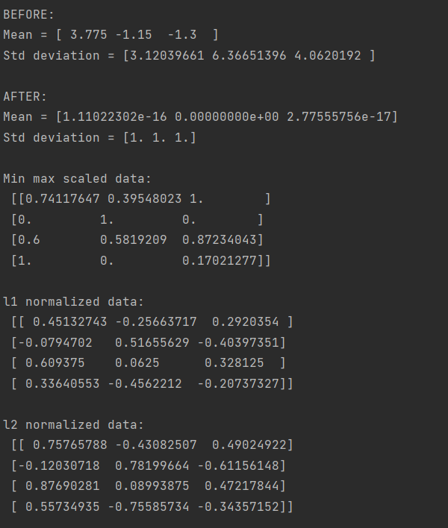

Рис 1.

Основна відмінність полягає в тому, як обчислюється норма кожного вектора та як відбувається їх нормалізація. L1-норма схильніша до створення розріджених векторів (де більшість значень близька до 0), тоді як L2-норма зазвичай забезпечує більш рівномірний розподіл значень.

|  |
| --- |
| import numpy as np  from sklearn import preprocessing  input_labels = ['red', 'bасk', 'red', 'green', 'black', 'yellow', 'white']  encoder = preprocessing.LabelEncoder()  encoder.fit(input_labels)  print("\nLabel mapping:")  for i, item in enumerate(encoder.classes):  print(item, '-->', i)  test_labels = ['green', 'red', 'Ыасk']  encoded_values = encoder.transform(test_labels )  print("\nLabels =", test_labels )  print("Encoded values =", list (encoded_values ) )  encoded_values = [3, 0, 4, 1]  decoded_list = encoder.inverse_transform(encoded_values)  print("\nEncoded values =", encoded_values)  print("Decoded labels =", list (decoded_list)) |

**Завдання 2.2. Попередня обробка нових даних**

|  |
| --- |
| import numpy as np  from sklearn import preprocessing  from sklearn import linear_model  import matplotlib.pyplot as plt  from utilities import visualize_classifier  input_data = np.array([[-1.3, 3.9, 4.5],  [-5.3, -4.2, -1.3],  [5.2, -6.5, -1.1],  [-5.2, 2.6, -2.2]])  data_binarized = preprocessing.Binarizer(threshold=3.0).transform(input_data)  print("\n Binarized data:\n", data_binarized)  print("\nBEFORE: ")  print("Mean =", input_data.mean(axis=0))  print("Std deviation =", input_data.std(axis=0))  data_scaled = preprocessing.scale(input_data)  print("\nAFTER: ")  print("Mean =", data_scaled.mean(axis=0))  print("Std deviation =", data_scaled.std(axis=0))  data_scaler_minmax = preprocessing.MinMaxScaler(feature_range=(0, 1))  data_scaled_minmax = data_scaler_minmax.fit_transform(input_data)  print("\nМin max scaled data:\n", data_scaled_minmax)  data_normalized_l1 = preprocessing.normalize(input_data, norm='l1')  data_normalized_l2 = preprocessing.normalize(input_data, norm='l2')  print("\nl1 normalized data:\n", data_normalized_l1)  print("\nl2 normalized data:\n", data_normalized_l2) |

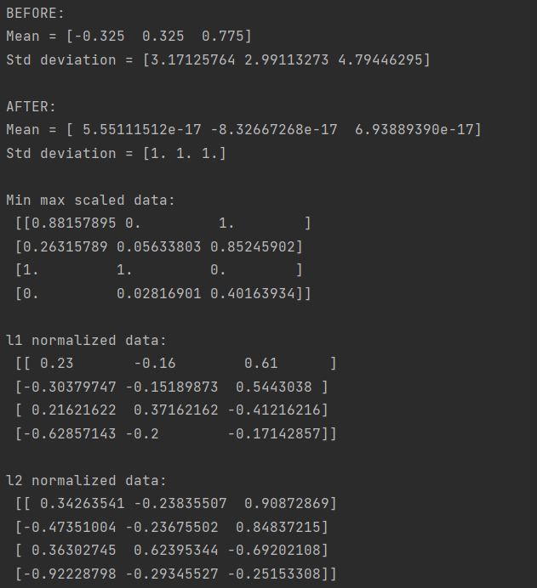

Рис 3.

**Завдання 2.3. Класифікація логістичною регресією або логістичний класифікатор**

|  |
| --- |
| import numpy as np  from sklearn import linear_model  import matplotlib.pyplot as plt  from utilities import visualize_classifier  X = np.array([[3.1, 7.2], [4, 6.7], [2.9, 8], [5.1, 4.5],  [6, 5], [5.6, 5], [3.3, 0.4],  [3.9, 0.9], [2.8, 1],  [0.5, 3.4], [1, 4], [0.6, 4.9]])  y = np.array([0, 0, 0, 1, 1, 1, 2, 2, 2, 3, 3, 3])  classifier = linear_model.LogisticRegression(solver='liblinear',C=1)  classifier.fit(X, y)  visualize_classifier(classifier, X, y) |

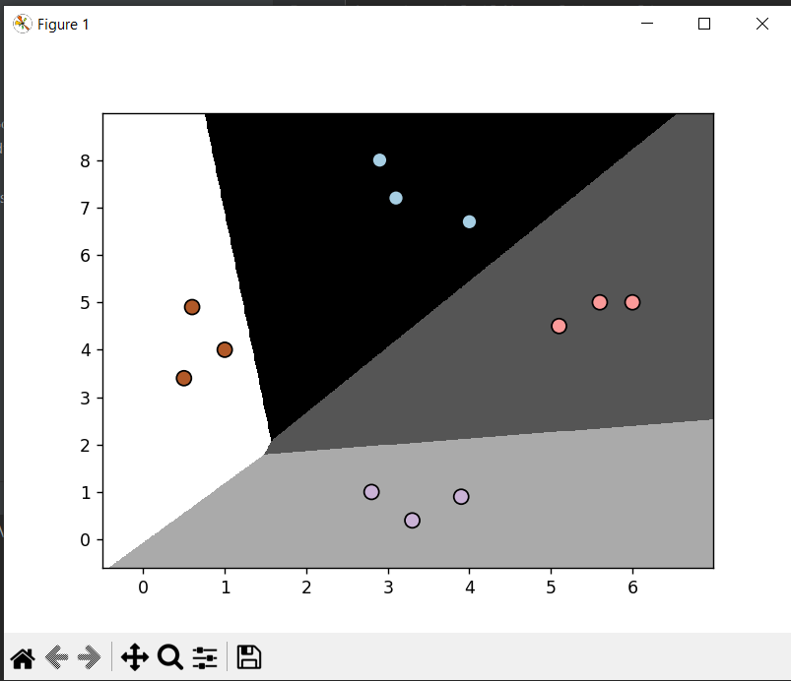

Рис 4.

**Завдання 2.4. Класифікація наївним байєсовським класифікатором**

|  |
| --- |
| import numpy as np  from sklearn.model_selection import train_test_split  from sklearn.svm import SVC  from sklearn.naive_bayes import GaussianNB  from sklearn.metrics import accuracy_score, classification_report  data = np.loadtxt('data_multivar_nb.txt', delimiter=',')  X = data[:, :-1]  y = data[:, -1]  X_train, X_test, y_train, y_test = train_test_split(X, y, test_size=0.2, random_state=42)  svm_model = SVC(kernel='linear')  svm_model.fit(X_train, y_train)  svm_predictions = svm_model.predict(X_test)  print("Support Vector Machine (SVM) Classification Report:")  print(classification_report(y_test, svm_predictions))  print("Accuracy:", accuracy_score(y_test, svm_predictions))  nb_model = GaussianNB()  nb_model.fit(X_train, y_train)  nb_predictions = nb_model.predict(X_test)  print("\nNaive Bayes Classification Report:")  print(classification_report(y_test, nb_predictions))  print("Accuracy:", accuracy_score(y_test, nb_predictions)) |

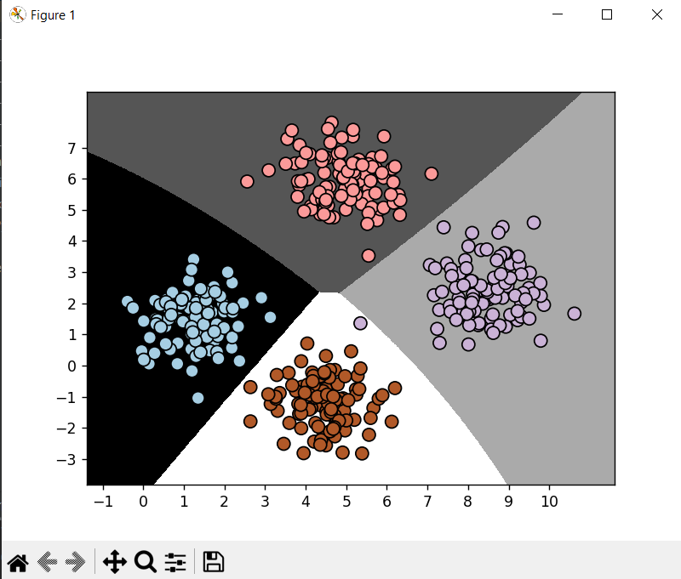

Рис 5

|  |
| --- |
| import numpy as np  from sklearn.model_selection import train_test_split  from sklearn.svm import SVC  from sklearn.naive_bayes import GaussianNB  from sklearn.metrics import accuracy_score, classification_report  data = np.loadtxt('data_multivar_nb.txt', delimiter=',')  X = data[:, :-1]  y = data[:, -1]  X_train, X_test, y_train, y_test = train_test_split(X, y, test_size=0.2, random_state=42)  svm_model = SVC(kernel='linear')  svm_model.fit(X_train, y_train)  svm_predictions = svm_model.predict(X_test)  print("Support Vector Machine (SVM) Classification Report:")  print(classification_report(y_test, svm_predictions))  print("Accuracy:", accuracy_score(y_test, svm_predictions))  nb_model = GaussianNB()  nb_model.fit(X_train, y_train)  nb_predictions = nb_model.predict(X_test)  print("\nNaive Bayes Classification Report:")  print(classification_report(y_test, nb_predictions))  print("Accuracy:", accuracy_score(y_test, nb_predictions)) |

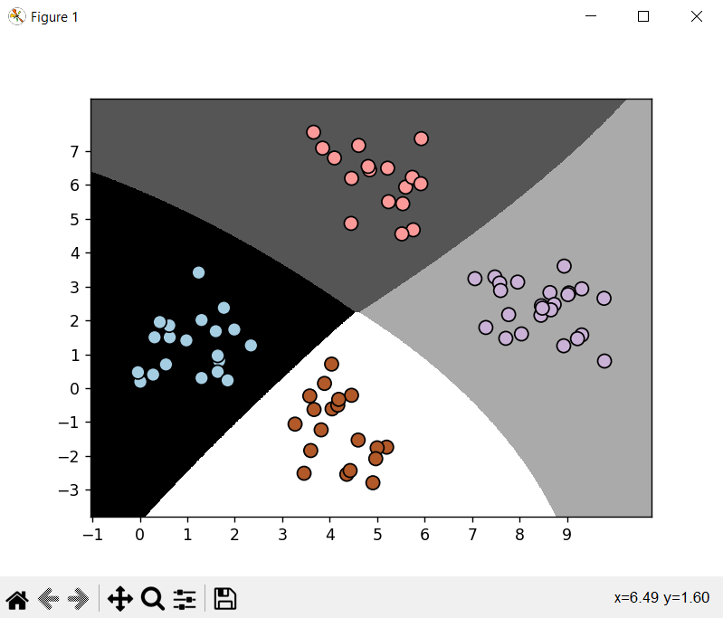

Рис 6.

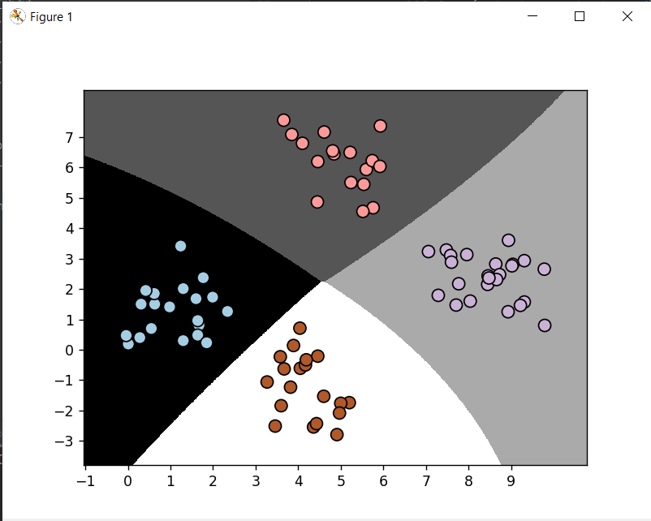

Рис 7.

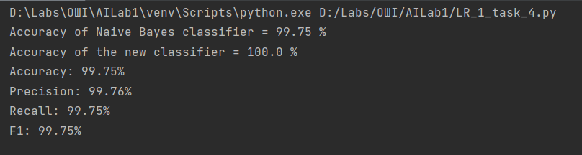

**Завдання 2.5. Вивчити метрики якості класифікації**

|  |
| --- |
| import pandas as pd  import numpy as np  from sklearn.metrics import confusion_matrix  from sklearn.metrics import accuracy_score  from sklearn.metrics import precision_score  from sklearn.metrics import f1_score  from sklearn.metrics import recall_score  from sklearn.metrics import roc_curve  import matplotlib.pyplot as plt  from sklearn.metrics import roc_auc_score  df = pd.read_csv('data_metrics.csv')  thresh = 0.5  df['predicted_RF'] = (df.model_RF >= thresh).astype('int')  df['predicted_LR'] = (df.model_LR >= thresh).astype('int')  def find_TP(y_true, y_pred):  return sum((y_true == 1) & (y_pred == 1))  def find_FN(y_true, y_pred):  return sum((y_true == 1) & (y_pred == 0))  def find_FP(y_true, y_pred):  return sum((y_true == 0) & (y_pred == 1))  def find_TN(y_true, y_pred):  return sum((y_true == 0) & (y_pred == 0))  print('TP:', find_TP(df.actual_label.values, df.predicted_RF.values))  print('FN:', find_FN(df.actual_label.values, df.predicted_RF.values))  print('FP:', find_FP(df.actual_label.values, df.predicted_RF.values))  print('TN:', find_TN(df.actual_label.values, df.predicted_RF.values))  def find_conf_matrix_values(y_true, y_pred):  TP = find_TP(y_true, y_pred)  FN = find_FN(y_true, y_pred)  FP = find_FP(y_true, y_pred)  TN = find_TN(y_true, y_pred)  return TP, FN, FP, TN  def tkachuk_mykyta_confusion_matrix(y_true, y_pred):  TP, FN, FP, TN = find_conf_matrix_values(y_true, y_pred)  return np.array([[TN, FP], [FN, TP]])  assert np.array_equal(tkachuk_mykyta_confusion_matrix(df.actual_label.values, df.predicted_RF.values),  confusion_matrix(df.actual_label.values, df.predicted_RF.values)), 'tkachuk_mykyta_confusion_matrix() is not correct for RF'  assert np.array_equal(tkachuk_mykyta_confusion_matrix(df.actual_label.values, df.predicted_LR.values),  confusion_matrix(df.actual_label.values, df.predicted_LR.values)), 'tkachuk_mykyta_confusion_matrix() is not correct for LR'  def tkachuk_mykyta_accuracy_score(y_true, y_pred):  TP, FN, FP, TN = find_conf_matrix_values(y_true, y_pred)  accuracy = (TP + TN) / (TP + FN + FP + TN)  return accuracy  assert tkachuk_mykyta_accuracy_score(df.actual_label.values, df.predicted_RF.values) == accuracy_score(df.actual_label.values, df.predicted_RF.values), 'tkachuk_mykyta_accuracy_score failed on RF'  assert tkachuk_mykyta_accuracy_score(df.actual_label.values, df.predicted_LR.values) == accuracy_score(df.actual_label.values, df.predicted_LR.values), 'tkachuk_mykyta_accuracy_score failed on LR'  print('Accuracy RF: %.3f' % (tkachuk_mykyta_accuracy_score(df.actual_label.values, df.predicted_RF.values)))  print('Accuracy LR: %.3f' % (tkachuk_mykyta_accuracy_score(df.actual_label.values, df.predicted_LR.values)))  #### Precision  precision_RF = precision_score(df.actual_label.values, df.predicted_RF.values)  def tkachuk_mykyta_precision_score(y_true, y_pred):  # calculates the fraction of predicted positives samples that are actually positive  TP, FN, FP, TN = find_conf_matrix_values(y_true, y_pred)  precision = TP / (TP + FP)  return precision  assert tkachuk_mykyta_precision_score(df.actual_label.values, df.predicted_RF.values) == precision_score(df.actual_label.values, df.predicted_RF.values), 'tkachuk_mykyta_precision_score failed on RF'  assert tkachuk_mykyta_precision_score(df.actual_label.values, df.predicted_LR.values) == precision_score(df.actual_label.values, df.predicted_LR.values), 'tkachuk_mykyta_precision_score failed on LR'  print('Precision RF: %.3f' % (tkachuk_mykyta_precision_score(df.actual_label.values, df.predicted_RF.values)))  print('Precision LR: %.3f' % (tkachuk_mykyta_precision_score(df.actual_label.values, df.predicted_LR.values)))  ###  def tkachuk_mykyta_recall_score(y_true, y_pred):  # calculates the fraction of positive samples predicted correctly  TP, FN, FP, TN = find_conf_matrix_values(y_true, y_pred)  recall = TP / (TP + FN)  return recall  assert tkachuk_mykyta_recall_score(df.actual_label.values, df.predicted_RF.values) == recall_score(df.actual_label.values, df.predicted_RF.values), 'tkachuk_mykyta_accuracy_score failed on RF'  assert tkachuk_mykyta_recall_score(df.actual_label.values, df.predicted_LR.values) == recall_score(df.actual_label.values, df.predicted_LR.values), 'tkachuk_mykyta_accuracy_score failed on LR'  print('Recall RF: %.3f' % (tkachuk_mykyta_recall_score(df.actual_label.values, df.predicted_RF.values)))  print('Recall LR: %.3f' % (tkachuk_mykyta_recall_score(df.actual_label.values, df.predicted_LR.values)))  ###  def tkachuk_mykyta_f1_score(y_true, y_pred):  # calculates the F1 score  recall = tkachuk_mykyta_recall_score(y_true, y_pred)  precision = tkachuk_mykyta_precision_score(y_true, y_pred)  return 2 * (precision * recall) / (precision + recall)  assert tkachuk_mykyta_f1_score(df.actual_label.values, df.predicted_RF.values) == f1_score(df.actual_label.values, df.predicted_RF.values), 'tkachuk_mykyta_f1_score failed on RF'  assert tkachuk_mykyta_f1_score(df.actual_label.values, df.predicted_LR.values) == f1_score(df.actual_label.values, df.predicted_LR.values), 'tkachuk_mykyta_f1_score failed on LR'  print('F1 RF: %.3f' % (tkachuk_mykyta_f1_score(df.actual_label.values, df.predicted_RF.values)))  print('F1 LR: %.3f' % (tkachuk_mykyta_f1_score(df.actual_label.values, df.predicted_LR.values)))  print('scores with threshold = 0.5')  print('Accuracy RF: %.3f' % (tkachuk_mykyta_accuracy_score(df.actual_label.values, df.predicted_RF.values)))  print('Recall RF: %.3f' % (tkachuk_mykyta_recall_score(df.actual_label.values, df.predicted_RF.values)))  print('Precision RF: %.3f' % (tkachuk_mykyta_precision_score(df.actual_label.values, df.predicted_RF.values)))  print('F1 RF: %.3f' % (tkachuk_mykyta_f1_score(df.actual_label.values, df.predicted_RF.values)))  print('')  print('scores with threshold = 0.25')  print('Accuracy RF: %.3f' % (tkachuk_mykyta_accuracy_score(df.actual_label.values, (df.model_RF >= 0.25).astype('int').values)))  print('Recall RF: %.3f' % (tkachuk_mykyta_recall_score(df.actual_label.values, (df.model_RF >= 0.25).astype('int').values)))  print('Precision RF: %.3f' % (tkachuk_mykyta_precision_score(df.actual_label.values, (df.model_RF >= 0.25).astype('int').values)))  print('F1 RF: %.3f' % (tkachuk_mykyta_f1_score(df.actual_label.values, (df.model_RF >= 0.25).astype('int').values)))  ###  fpr_RF, tpr_RF, thresholds_RF = roc_curve(df.actual_label.values, df.model_RF.values)  fpr_LR, tpr_LR, thresholds_LR = roc_curve(df.actual_label.values, df.model_LR.values)  plt.plot(fpr_RF, tpr_RF, 'r-', label='RF')  plt.plot(fpr_LR, tpr_LR, 'b-', label='LR')  plt.plot([0, 1], [0, 1], 'k-', label='random')  plt.plot([0, 0, 1, 1], [0, 1, 1, 1], 'g-', label='perfect')  plt.legend()  plt.xlabel('False Positive Rate')  plt.ylabel('True Positive Rate')  plt.show()    auc_RF = roc_auc_score(df.actual_label.values, df.model_RF.values)  auc_LR = roc_auc_score(df.actual_label.values, df.model_LR.values)  print('AUC RF: %.3f' % auc_RF)  print('AUC LR: %.3f' % auc_LR)  plt.plot(fpr_RF, tpr_RF,'r-',label = 'RF AUC: %.3f'%auc_RF)  plt.plot(fpr_LR,tpr_LR,'b-', label= 'LR AUC: %.3f'%auc_LR)  plt.plot([0,1],[0,1],'k-',label='random')  plt.plot([0,0,1,1],[0,1,1,1],'g-',label='perfect')  plt.legend()  plt.xlabel('False Positive Rate')  plt.ylabel('True Positive Rate')  plt.show() |

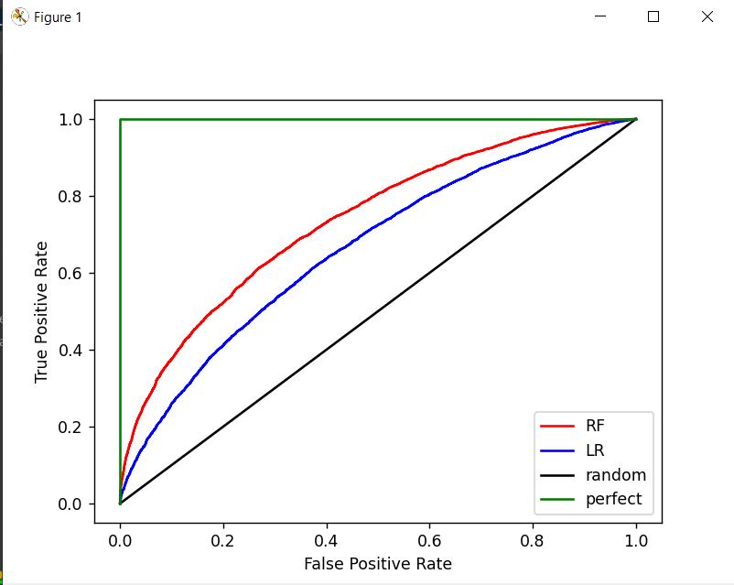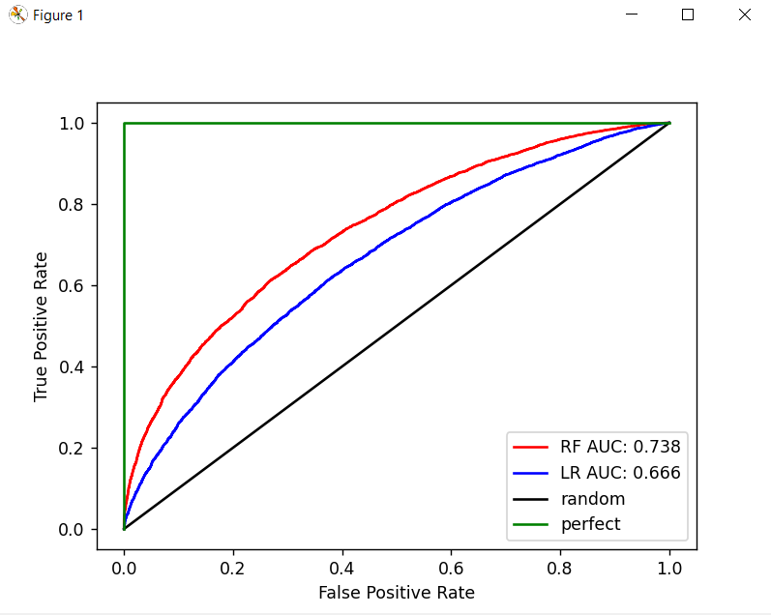

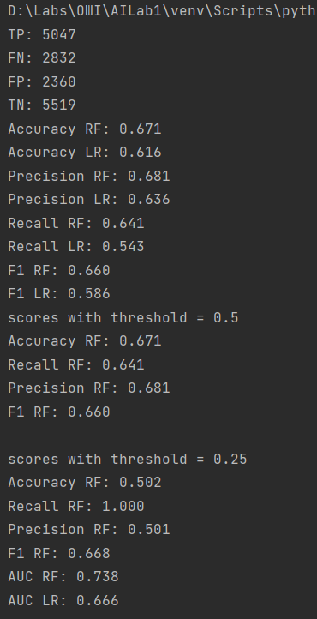

**Завдання 2.6. Розробіть програму класифікації даних в файлі data_multivar_nb.txt за допомогою машини опорних векторів (Support Vector Machine - SVМ). Розрахуйте показники якості класифікації. Порівняйте їх з показниками наївного байєсівського класифікатора. Зробіть висновки яку модель класифікації краще обрати і чому.**

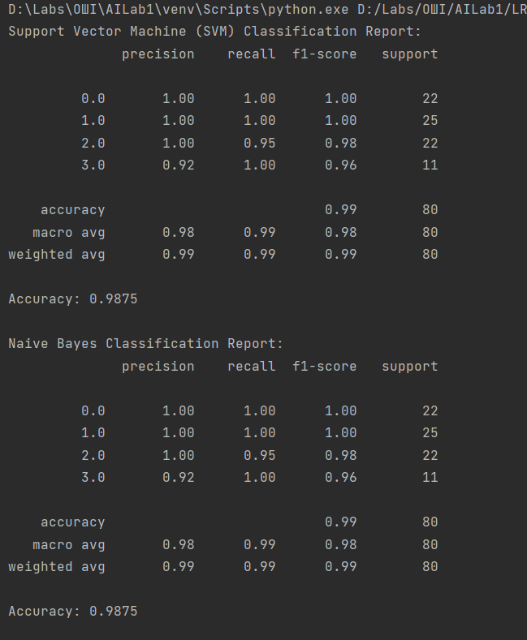

***Висновки:***. В цій лабораторній роботі, я використовуючи спеціалізовані бібліотеки та мову програмування Python дослідив попередню обробку та класифікацію даних